Музыкальная гостинная
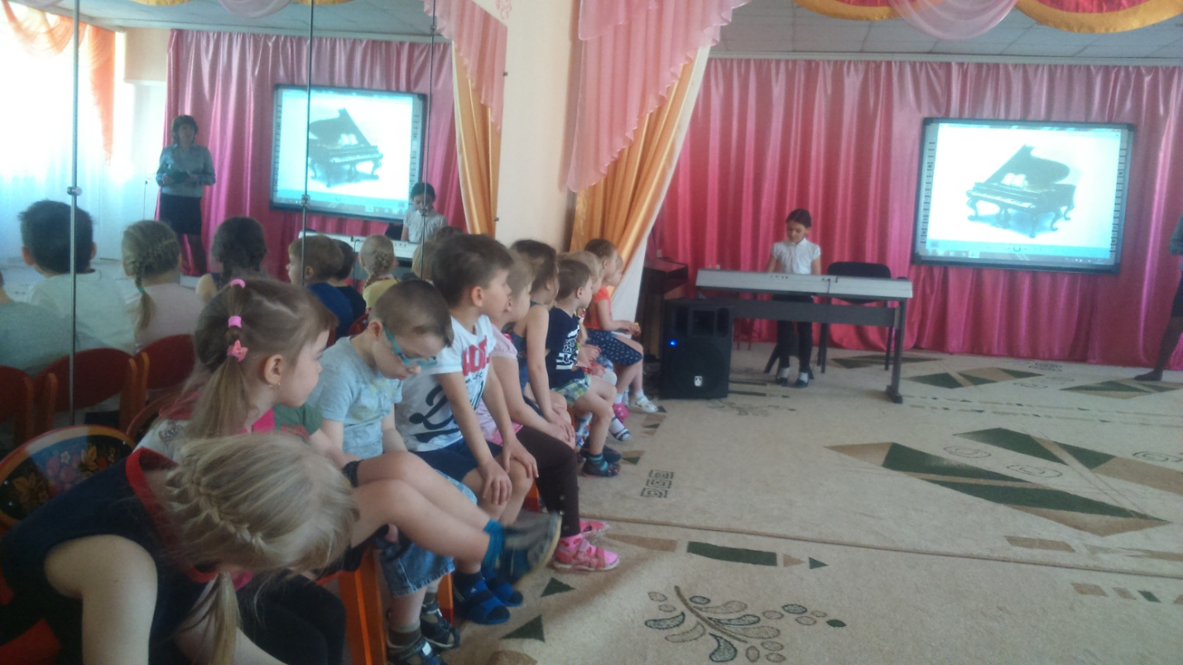У нас гости!!! Ученики музыкальной школы подготовили для нас мини-концерт!

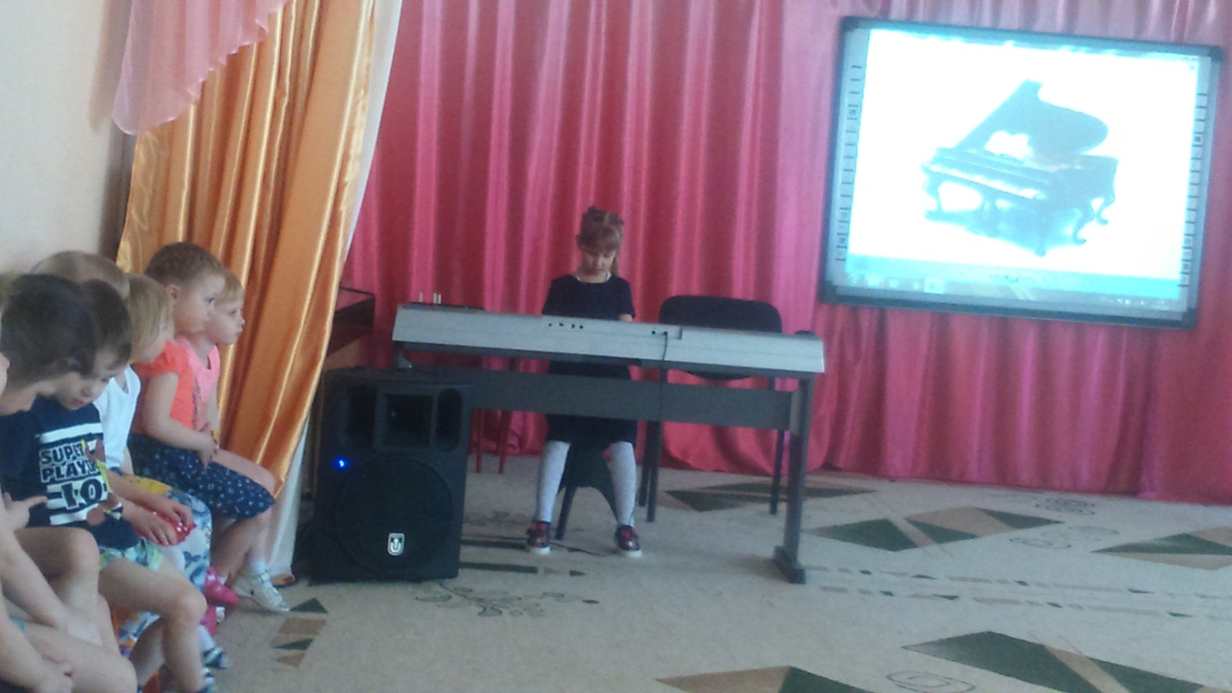
После музыкальной встречи ученики музыкальной школы пригласили наших ребят обучаться в музыкальной школе.

